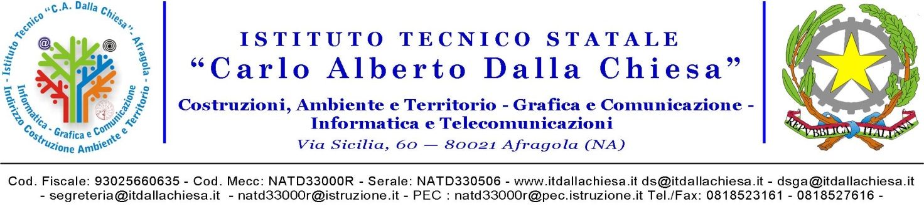

Anno scolastico 2014/2015

SCHEDA SINTETICA DI PROGETTO

- Titolo del progetto

- Responsabile del progetto

- Obiettivi:
- Breve descrizione del progetto, indicare chiaramente: obiettivi , n° destinatari, finalità e metodologie, tempi di attuazione, monitoraggio e verifica

- Durata
Descrivere l’arco temporale in cui si attua il progetto

- Risorse umane
Indicare: - i docenti, i non docenti e gli esperti che si prevede di utilizzare;
-i nominativi delle persone che ricopriranno ruoli rilevanti.

- Beni e servizi
Indicare: beni durevoli, sussidi specifici, risorse organizzative che si prevedono di utilizzare.

Data Il Responsabile del progetto

______________________ _____________

